

FORMULARIO DE SOLICITUD DE COTIZACIÓN DE COMPRA ÁGIL

Nombre de cotización: |  | Adquisición de 200 llavero destapador – Taller Estratégico de Diversificación de Ingresos Institucionales
Descripción de la cotización (500 caracteres) |  | Adquisición Llavero destapador, de aluminio color gris con logo UDA DTF. Presentación en estuche de cartón laminado con cuna interior de terciopelo y, según imagen adjunta para entrega a los asistentes al Taller Estratégico "Transformando Capacidades Institucionales en Oportunidades para el Desarrollo y la Sostenibilidad Institucional", organizado por la Vicerrectoría de Asuntos Económicos y Gestión Institucional de la Universidad de Atacama.
N° días de publicación de la cotización (hábiles) |  | 1
Dirección de entrega |  | Av. Copayapu N° 485, Copiapó. Región de Atacama
Plazo de entrega del bien o servicio (días hábiles ) |  | 1
Detalle técnico de lo solicitado  (1 línea por cada bien o servicio el cual no puede sobrepasar los 500 caracteres por cada línea) (*) |  |  |  |  | Cantidad
Llavero destapador de aluminio color gris, con logo UDA DTF. Presentación en estuche de cartón laminado con cuna interior de terciopelo y, según imagen adjunta para entrega a los asistentes al Taller  Imagen referencial  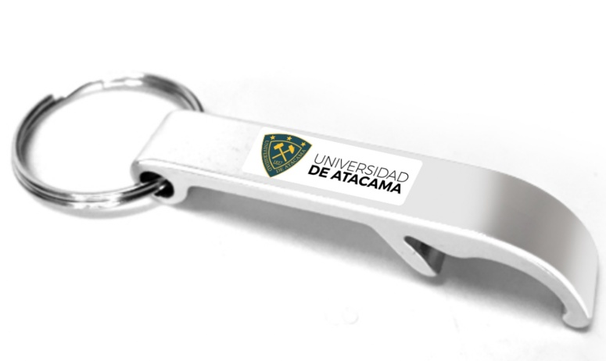 |  |  |  |  | 200
El monto no podrá superar las 100 UTM (valor debe incluir IVA y despacho (despacho en caso de bienes)
Monto total $430.000 |  | Disponible: $430.000 |  | Estimado: $430.000
Centro de Costo |  | 54001
Ítem |  | 12301. Servicio de impresión
(**) Verificación en el Catálogo de Economía circular para la compra de bienes mueble de uso
(se considera como bienes muebles de uso todos aquellos que son inventariables)
Disponible (marcar con una X) |  | NO disponible (marcar con una X) |  | No aplica por no ser un bien inventariable  (marcar con una X)
Si el producto se encuentra disponible en el catálogo de economía circular, fundamentar porque se debe continuar con la compra ágil.
Fundamento

Notas:
- (*) Si las especificaciones técnicas no alcanzan en el detalle técnico, se debe adjuntar un documento adicional.
- (**) Si el bien mueble de uso es inventariable, se deberá verificar en el Catálogo de Economía Circular como primera opción de compra. En el caso de que exista el bien mueble en el Catálogo de Economía Circular, se deberá cumplir con la adquisición por esta modalidad, a no ser que el bien requerido, por su naturaleza, no pueda ser reutilizado ni compartido, entendiendo por ello que su diseño, uso o función específica impide su transferencia”, previo fundamento.
- La compra ágil se adjudica por la totalidad de lo indicado en el formulario, vale decir, una compra ágil no puede tener varios adjudicatarios.

